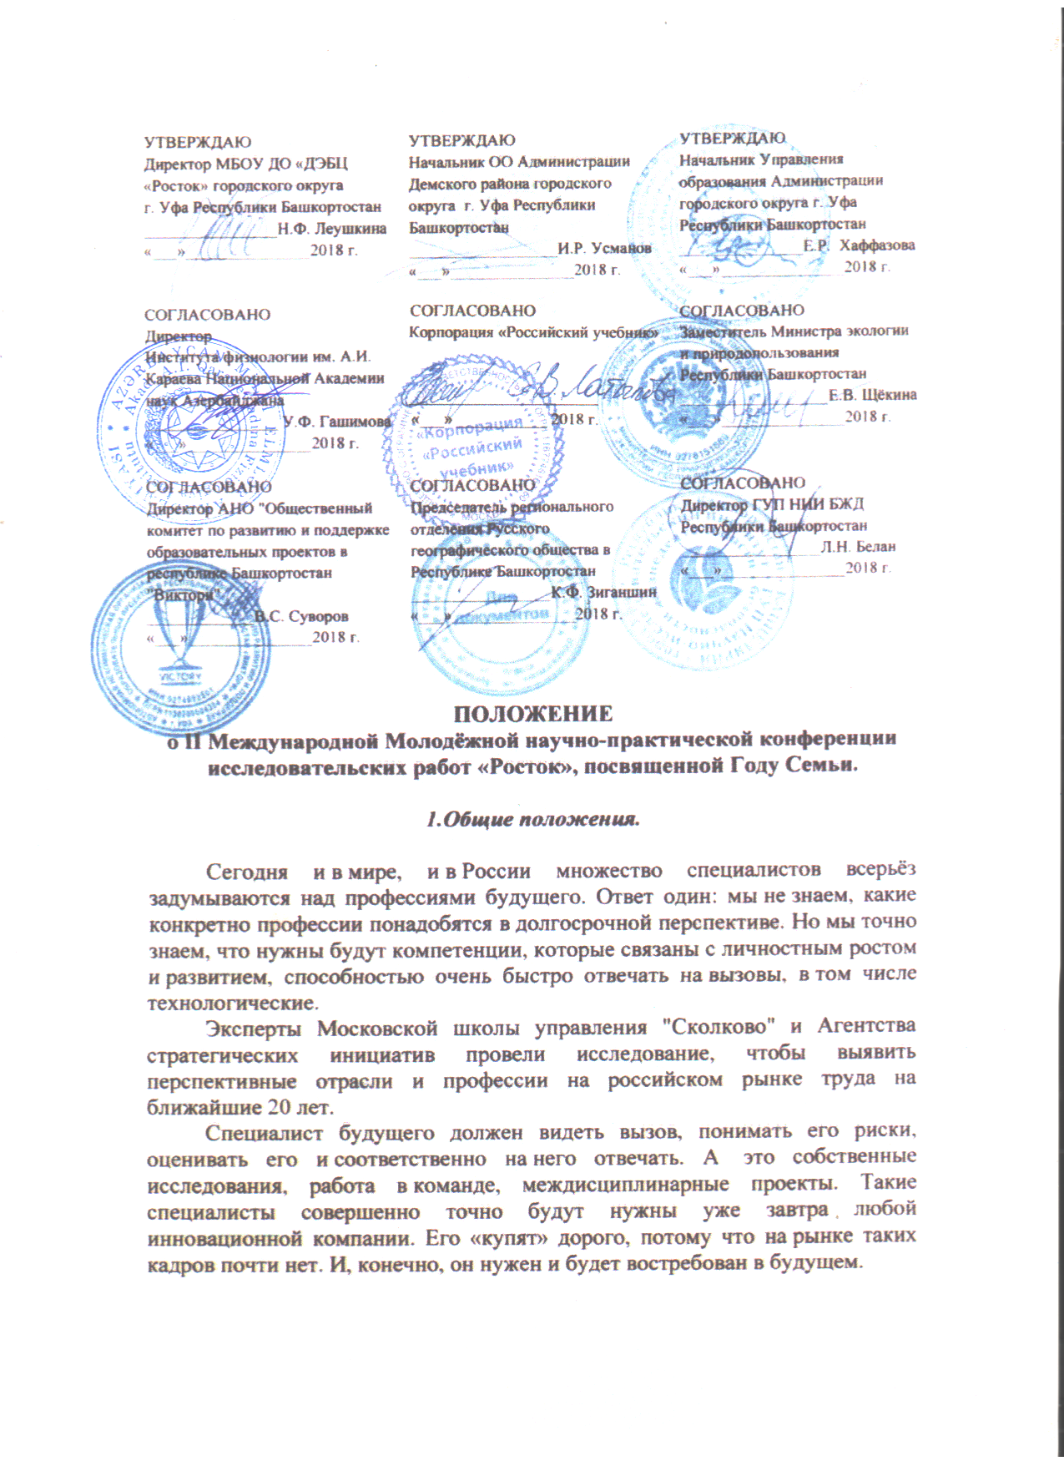
II Международная Молодёжная научно-практическая конференция исследовательских работ «Росток», посвященная Году Семьи (далее — Конкурс) является очной формой организации сетевого взаимодействия образовательных учреждений, школьников, студентов, аспирантов, молодых учёных, всех желающих и носит открытый характер. Конкурс проводится во второй раз с целью знакомства с профессиями будущего, для формирования культуры профессионального самоопределения и реализации творческих способностей.

2. Задачи Конкурса.

- Развитие интереса к изучению профессий будущего;
- поддержка и развитие интереса участников к исследовательской деятельности;
- развитие исследовательских умений и навыков;
- экологическое и нравственное воспитание, формирование экологической культуры;
- профессиональное самоопределение при выборе профессии.

3. Руководство Конкурсом.

Учредителями Конкурса являются:
- Министерство экологии и природопользования Республики Башкортостан;
- Управление образования Администрации городского округа город Уфа Республики Башкортостан;
- Институт физиологии им. А.И. Караева Национальной Академии наук Азербайджана;
- Государственное унитарное предприятие Научно-исследовательский институт безопасности жизнедеятельности Республики Башкортостан;
- Научно-внедренческое предприятие «Башинком»;
- Автономная некоммерческая организация "Общественный комитет по развитию и поддержке образовательных проектов в республике Башкортостан "Виктори";
- РКООО «Здоровая планета»;
- Всероссийская общественная организация Русское географическое общество;
- Региональный молодёжный клуб Русского географического общества;
- Отдел образования Администрации Дёмского района городского округа г. Уфа Республики Башкортостан;
- Муниципальное бюджетное образовательное учреждение дополнительного образования «Детский эколого-биологический центр «Росток» городского округа г. Уфа Республики Башкортостан.

4. Научно-методическое руководство Конкурсом осуществляет:
- ФГБОУ ВО «Уфимский государственный нефтяной технический университет»;
- ФГБОУ ВО «Башкирский государственный аграрный университет»;
- ФГБОУ ВО «Башкирский государственный университет»;
- ФГБОУ ВО «Башкирский государственный педагогический университет им. М.Акмуллы»;
Подготовку и проведение Конкурса осуществляют МБОУ ДО «Детский эколого-биологический центр «Росток» и региональное отделение Молодёжного клуба Русского географического общества. Руководит проведением конкурса Оргкомитет, включающий в себя представителей учредителей конкурса. Для организации экспертизы работ Оргкомитет формирует Экспертный совет, в который привлекаются специалисты по соответствующим направлениям.

5. Номинации Конкурса.

Специалист по преодолению системных экологических катастроф (специалист, работающий с катастрофами, растянутыми во времени, которые осознаются людьми постепенно, например, загрязнения вокруг больших промышленных центров, тихоокеанская пластиковая свалка, тающая вечная мерзлота, глобальное потепление, вырубка лесов, мусорные свалки,
радиационные свалки и т. д.).
Проектировщик личной безопасности (специалист, оценивающий и проектирующий жизнь человека с точки зрения всех возможных рисков, влияние экологии на здоровье человека).
Молекулярный диетолог (специалист по разработке индивидуальных схем питания, изучающий состав пищевых продуктов, дающий рекомендации по правильному питанию).
Режиссёр индивидуальных туров (профессиональный гид, способный разрабатывать и лично проводить уникальные туры по запросам конкретных клиентов).
Архитектор территорий (специалист, который создаёт для туристов «информационные ландшафты» с учётом реалий региона, типов потребителей и популярных на текущий момент направлений в туристической индустрии).
Системный биотехнолог (специалист по замещению устаревших решений в разных отраслях новыми продуктами отрасли биотехнологий. Например, он будет помогать транспортным компаниям перейти на биотопливо вместо дизельного, а строительным – на новые биоматериалы вместо цемента и бетона, решать вопросы гмо).
Архитектор живых систем (исследование обитающих в дикой природе млекопитающих, птиц, пресмыкающихся, земноводных, рыб; исследование поведения позвоночных; исследование обитающих в дикой природе насекомых, паукообразных, многоножек, ракообразных, моллюсков, червей, простейших и др.; исследования в области животноводства, птицеводства, рыбоводства, пчеловодства, содержания и разведения диких животных и др.).
Урбанист-эколог (специалист по исследованиям контроля загрязнений городов, проектировщик новых городов на основе экологических биотехнологий).
Парковый эколог (специалист, в задачи которого входит мониторинг и анализ экологического состояния общественных пространств (парков, скверов, площадей, аллей и др.), разработка и внедрение решений по озеленению, заселению территории млекопитающими, птицами, насекомыми и принятие других мер по поддержанию экологического баланса на зеленой территории внутри города).
ГМО-агроном (специалист по использованию генно-модифицированных продуктов в сельском хозяйстве; занимается внедрением биотехнологических достижений и получением продуктов с заданными свойствами).
Сити-фермер (специалист по обустраиванию и обслуживанию агропромышленных хозяйств на крышах и в зданиях небоскрёбов крупных городов. Вертикальные фермы – автономные и экологичные конструкции, позволяющие выращивать растения и разводить животных в черте города – повестка ближайшего будущего).
Сельскохозяйственный эколог (специалист по утилизации отходов, а именно по разработке принципов утилизации последствий ведения сельского хозяйства, а также занимается восстановлением почв.)
Водный эколог (специалист, занимающийся мониторингом и контролем показателей экологической безопасности водных экосистем – водной акватории, воздушной среды, прилегающих территорий, популяции растений и животных в акватории и прилегающих территорий).
Рециклинг-технолог (специалист по разработке и внедрению технологий многократного использования материалов, созданию новых материалов из промышленных отходов, а также разработке технологий безотходного производства).
Экопроповедник (исследования, в которых анализируется качество водной, воздушной или почвенной среды путём применения методов физики и химии либо посредством методов биоиндикации, а также исследования влияния воздействия факторов окружающей среды на организм человека, на его здоровье, исследования в области физиологии человека).
Консультант по здоровой старости (специалист медико-социальной сферы, разрабатывающий оптимальные решения для проблем стареющего населения. Такой специалист поможет скорректировать образ жизни, подберёт подходящий режим питания и физической активности).
Проектировщик доступной среды (специалист, который занимается разработкой инфраструктурных решений для детей, пенсионеров и людей с ограниченными физическими возможностями вокруг объекта недвижимости (например, детские площадки, лифты для инвалидов, указатели для слабовидящих людей, пандусы, места для отдыха и т.д.), хорошо знающий современные технологии в сфере строительства (например, использование конструкций из новых материалов для модернизации существующих зданий и сооружений, применение современных решений по электроснабжению, водоснабжению, водоотведению и кондиционированию офисов, жилых домов и др.), продвигающий их внутри отрасли и внедряющий их в конкретные проекты).

6. Порядок представления работ на Конкурс.

Приём исследовательских работ на Конкурс осуществляется в электронном виде, строго с 1 по 30 апреля 2018 г. по электронному адресу: debcrostok@mail.ru. Тема письма: «Росток». Участники отправляют работу, тезисы и заявку.
Файл с работой должен быть озаглавлен Фамилия-Номинация-Город, например, Иванов-Экопроповедник-Уфа.
Файл с тезисами должен быть озаглавлен Фамилия-тезисы-Город, например, Иванов-тезисы-Уфа.
Файл с заявкой должен быть озаглавлен Фамилия-заявка-Город, например, Иванов-заявка-Уфа.

7. Условия участия в Конкурсе.

В Конкурсе могут принять участие школьники, студенты, аспиранты, молодые учёные (до 35 лет). Авторами работ могут быть как отдельные исследователи, так и авторские коллективы.
Работа может быть выполнена на русском, башкирском, татарском, азербайджанском, английском, немецком, французском, вьетнамском, китайском языках. Все работы должны быть продублированы на русском языке дополнительно к основному тексту.
Организационный взнос за участие в Конкурсе составляет 100 рублей. Все работы участников, прошедших на очный тур будут напечатаны в электронном сборнике.
Оплата за организационный взнос производится:
- через ОАО «Сбербанк» на расчётный счет: 40817810606007935525;
ИНН 7707083893, корр. счёт 30101810300000000601, БИК 048073601 (комиссия в соответствии с правилами банка).
Получатель: Полежанкина Полина Геннадьевна
На квитанции обязательно наименование платежа - Конкурс "Росток".

8. Порядок участия в Конкурсе.

Конкурс проводится в 2 тура:
I тур — заочный. Сроки: 1 – 30 апреля 2018 г. Приём и экспертиза представленных в Оргкомитет работ.
II тур — очный. Сроки: первая половина мая 2018 г. Очное участие по результатам I тура (приглашаются участники, прошедшие во II тур).

9. Условия допуска исследовательских работ на Конкурс.

На Конкурс не принимаются:
- работы, не соответствующие тематике Конкурса;
- реферативные работы, содержание которых основано лишь на литературных данных или только на сведениях, предоставленных различными организациями и ведомствами;
- не соответствующие требованиям к оформлению конкурсных работ;
- работы, по которым выявлены признаки плагиата.

На Конкурс высылаются:
- работа;
- тезисы, оформленные в соответствии с требованиями (Приложение 1);
- заявка участника Конкурса (Приложение 2);
- скан-копия (или фотография) квитанции об оплате оргвзноса.

Критерии оценки конкурсных работ:
- соблюдение правил оформления исследовательских работ;
- актуальность выбранной темы и её обоснование, новизна работы;
- постановка цели и задач;
- обоснованность применения методики исследования;
- полнота и достоверность собранного и представленного материала;
- анализ и обсуждение результатов, обоснованность и значимость выводов;
- научное, практическое, образовательное значение проведённой исследовательской работы.

10. Подведение итогов Конкурса.

Итоги I тура Конкурса подводятся экспертным советом до 10 мая 2018 г. Победители, а также их руководители, приглашаются на II тур, который будет проходить в мае 2018 г. (место и время проведения будут указаны в Приглашении, отправленном по электронной почте, адрес которой был указан в заявке).
Итоги II тура Конкурса подводятся по результатам представления работ на стендовой сессии. В рамках II тура проводится Конкурс междисциплинарных проектов – проекты, выполненные с применением современных достижений соответствующих отраслей науки и результатов практической деятельности.

11. Награждение.

Всем участникам очного тура Конкурса выдаётся сертификат участника II Международной Молодёжной научно-практической конференции исследовательских работ «Росток», посвящённой Году Cемьи. Сертификаты участника можно будет скачать на сайте организации http://demadebc.ru после 15 мая 2018 г.
Победители и призёры Конкурса награждаются ценными призами и Дипломами Министерства экологии и природопользования Республики Башкортостан и Государственного унитарного предприятия Научно-исследовательский институт безопасности жизнедеятельности Республики Башкортостан.
Также призами и Благодарственными письмами Министерства экологии и природопользования Республики Башкортостан награждаются руководители работ победителей Конкурса.

12. Контактная информация.

Официальную информацию о Конкурсе можно получить на официальном сайте организации: http://demadebc.ru и в группе https://vk.com/demadebc. С Оргкомитетом Конкурса можно связаться по электронной почте: debcrostok@mail.ru или по телефону 8(347)287-12-13.
По всем возникающим вопросам обращаться по телефонам:
8917-79-55-137 (координатор Валеева Альфия Ильдаровна);
8937-83-30-830 (координатор Полежанкина Полина Геннадьевна).

Приложение 1

Требования к оформлению тезисов.
Тезисы должны содержать:
- название темы работы;
- фамилию, имя автора (полностью);
- статус автора (школьник, студент, аспирант и др.);
- название образовательной организации, при которой выполнена работа;
- фамилию, имя, отчество, должность руководителя работы (полностью).

Пример:
Экологические проблемы современности.
Иванов Иван, 8 класс, МБОУ ДО «Детский эколого-биологический центр» Росток» го г.Уфа Республики Башкортостан, Руководитель: Валетова Ирина Ильдаровна, педагог дополнительного образования МБОУ ДО «Детский эколого-биологический центр» Росток» го г.Уфа Республики Башкортостан
Далее следует текст (объёмом до 1 страницы, формат листа А-4, шрифт 12 через 1 интервал). В тезисах необходимо отразить цель, задачи, методику исследования, основные результаты, полученные в ходе исследований, выводы.

Приложение 2
ЗАЯВКА-АНКЕТА
участника II Международной Молодёжной научно-практической конференции исследовательских работ «Росток»
Предполагаемая номинация | Название | Фамилия, имя, отчество автора (полностью) | Дата рождения | Домашний адрес (с индексом),  e-mail, телефон для связи (обязательно) | Место учебы (образовательная организация, класс, курс) место работы (организация, должность) | Организация, на базе которой выполнена конкурсная работа (полное название для заполнения сертификатов и грамот)  (телефон,  e-mail ) | Фамилия, имя, отчество руководителя работы, его место работы и должность, учёная степень и звание (если имеются) | Контактные данные руководителя (e-mail, телефон с кодом)

